Vue打包项目部署服务器

1. Vue项目打包

（1）写好代码后，在vue.config.js （也有可能是config/index.js）文件中修改静态资源路径：publicPath:"./"

（不修改的话，打包后的index.html运行会报错404）

（2）在项目根目录运行 npm run build ，命令执行成功后根目录下会出现一个打包文件夹，一般为dist（具体看vue.config.js中outputDir参数）。

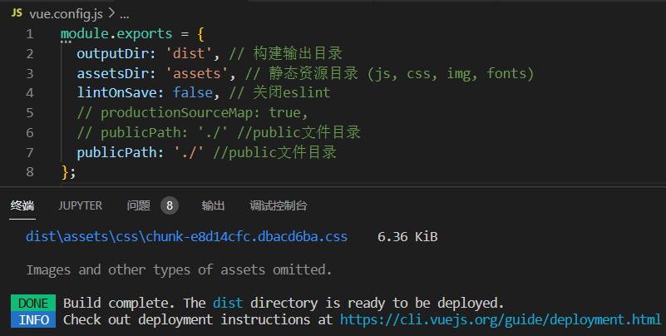

1. 部署服务器

（1）使用Shell工具连接服务器，新建一个自己的文件夹，然后将dist文件夹压缩上传到这个文件夹下。

我是使用xshell连接服务器，在/home目录下新建visualScreen目录，通过xftp上传dist.zip到这个目录下。

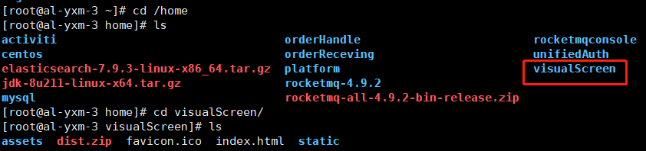

（2）上传完成后，解压dist.zip命令：unzip dist.zip

（3）配置Nginx。

找到nginx的配置文件：find . -name ‘nginx.conf’

在nginx.conf中添加以下内容：

listen #监听端口

server_name #部署服务器的域名

location #配置网页根目录root以及默认网页文件index

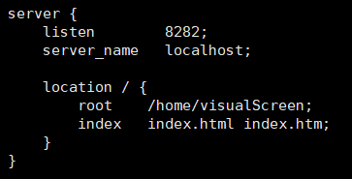

配置完后重启nginx服务：nginx -s reload